~~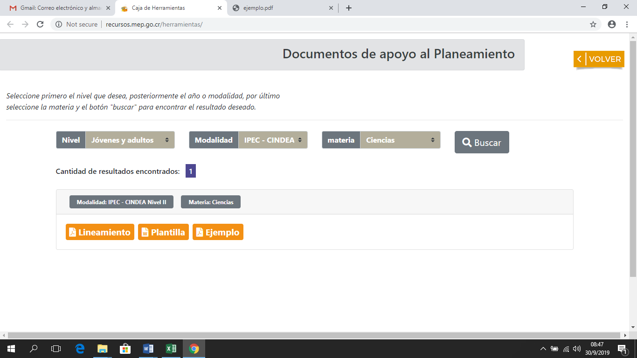~~**~~Sección: Documentos de apoyo al planeamiento~~**

**~~Nota:~~** ~~cambiar el nombre del select “~~**~~materia”~~** ~~por “~~**~~Asignatura”~~** ~~e incorporar los siguientes aspectos~~

|  |  |  |  |
| --- | --- | --- | --- |
| ~~Select:~~  ~~Nivel~~ | ~~Select:~~  ~~Año~~ | ~~Select:~~  ~~Asignatura~~ | ~~Select:~~  ~~Mes~~ |
| ~~Secundaria~~ | ~~Mantener los que están~~ | ~~Español~~ | ~~Febrero~~ |
| ~~Marzo~~ |
| ~~Abril~~ |
| ~~Mayo~~ |
| ~~Junio~~ |
| ~~Julio~~ |
| ~~Agosto~~ |
| ~~Setiembre~~ |
| ~~Octubre~~ |

~~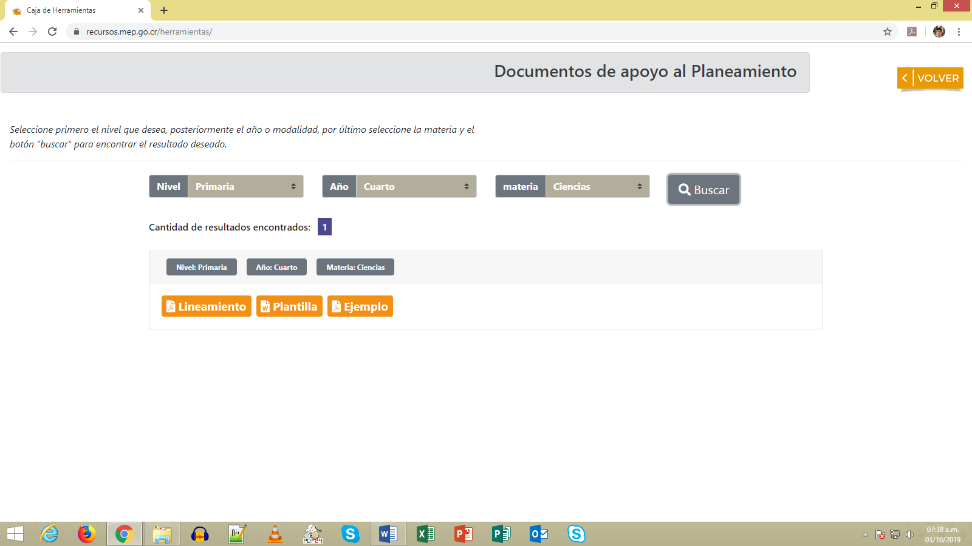~~

**REQUERIMIENTO 22-11**

* **SECUNDARIA**
* **DEBE APARECER LINEAMIENTO Y PLANEAMIENTO VIEJO Y NUEVO EN TODAS LAS MATERIAS DE ESPAÑOL EN TODOS LOS MESES**

~~Una vez dentro del menú de la asignatura de español, cambiar esos botones por los siguientes:~~

~~Lineamientos~~

~~Planeamiento anual: la lectura diaria~~

~~Planeamiento anual: la monografía~~

~~Planeamiento trimestral: la novela~~

~~Planeamiento transversal para todos los niveles. Aquí debe incluirse el siguiente select, según el nivel seleccionado: ESTO NO SE VA A REALIZAR SEGÚN ACUERDO DE REUNION 12-11-19 CON TATIANA Y HENRY~~

|  |  |
| --- | --- |
| ~~Select:~~  ~~Nivel~~ | ~~Select:~~  ~~Planeamiento transversal~~ |
| ~~Sétimo~~ | ~~Uso de mayúscula~~ |
| ~~Uso de preposiciones~~ |
|  |
|  |
|  |
|  |
|  |
|  |
|  |

|  |  |
| --- | --- |
| ~~Select:~~  ~~Nivel~~ | ~~Select:~~  ~~Planeamiento transversal~~ |
| ~~Octavo~~ | ~~Uso de mayúscula~~ |
| ~~Uso de preposiciones~~ |
|  |
|  |
|  |
|  |
|  |
|  |
|  |

|  |  |
| --- | --- |
| ~~Select:~~  ~~Nivel~~ | ~~Select:~~  ~~Planeamiento transversal~~ |
| ~~Noveno~~ | ~~Uso de mayúscula~~ |
|  |
|  |
|  |
|  |
|  |
|  |
|  |
|  |

|  |  |
| --- | --- |
| ~~Select:~~  ~~Nivel~~ | ~~Select:~~  ~~Planeamiento transversal~~ |
| ~~Décimo~~ | ~~Uso de mayúscula~~ |
|  |
|  |
|  |
|  |
|  |
|  |
|  |
|  |

|  |  |
| --- | --- |
| ~~Select:~~  ~~Nivel~~ | ~~Select:~~  ~~Planeamiento transversal~~ |
| ~~Undécimo~~ | ~~Uso de mayúscula~~ |
|  |
|  |
|  |
|  |
|  |
|  |
|  |
|  |

~~Planeamiento transversal para el nivel de séptimo año~~

~~Planeamiento Mensual~~

**Sección: Recursos de apoyo**

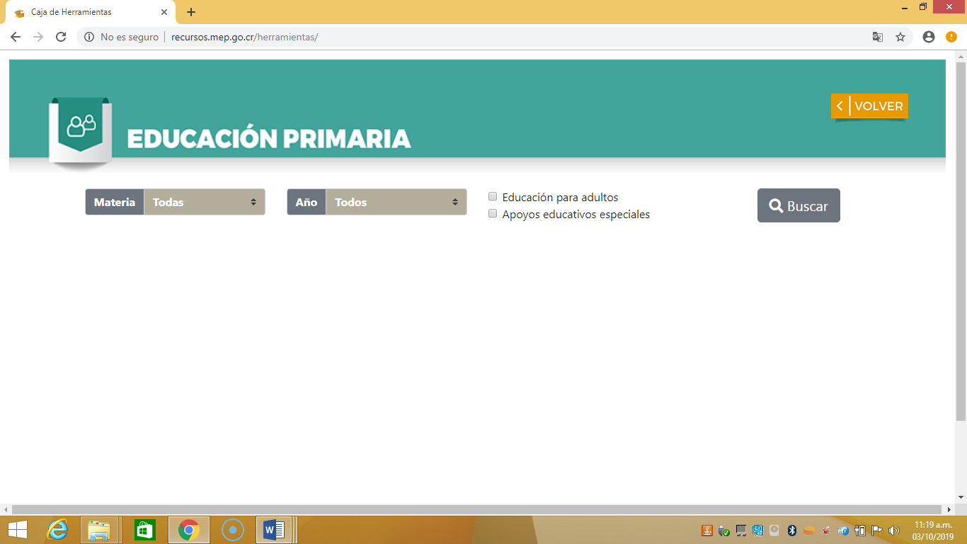**~~Nota~~**~~: En las categorías se deben cambiar el nombre del select “~~**~~materia”~~** ~~por “~~**~~Asignatura”~~** ~~e incorporar los siguientes aspectos en cada categoría:~~

|  |  |  |  |
| --- | --- | --- | --- |
| Categoría | Select:  Asignatura | Select:  Año | ~~Select: Tipos de recursos~~ |
| ~~Educación Media~~ | ~~Español~~ | ~~Mantener los que están~~ | ~~Documentos~~  ~~Multimedia~~  ~~Sitios y aplicaciones web~~  ~~(Según reunión 12-11, se va a analizar la propuesta donde aparece recurso con descriptivo)~~ |
|